Ejercicios de análisis profundo de la Base de datos “Empresa”

<INCLUYA NOMBRES Y GRUPO>

**Ejercicio 1 “RELACIÓN TRABAJA_EN”. A partir de la siguiente restricción;**

R1: Un empleado está asignado a un departamento (ubicar esta restricción en la narrativa).

La relaciòn “Trabaja_para” de N:1, ¿satisface la restricciòn R1?, si sí ¿cómo?. ARGUMENTE SU RESPUESTA.

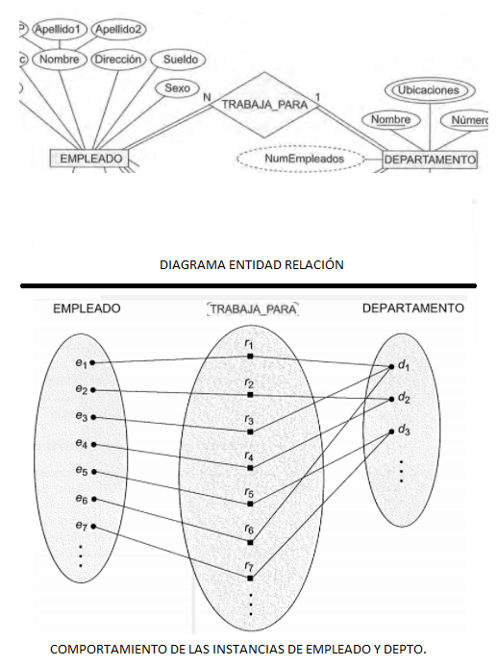

Fig. 1. Relación “Trabaja para” y su comportamiento a nivel de instancias

**R2: Un Depto. tiene asignado varios empleados (redacción equivalente)**

¿R1 y R2 son equivalentes?. Entonces, ¿qué restricción refleja o describe mejor la relación?.

Entonces de acuerdo a estos diagramas y a sus respuesta del ejercicio,

**Ejercicio 2, “un empleado administra a dos departamentos”**: ¿Qué cambios se necesitan proponer en la relación “administra” para que la base de datos permita que un trabajador administre a dos departamentos?, el siguiente caso?

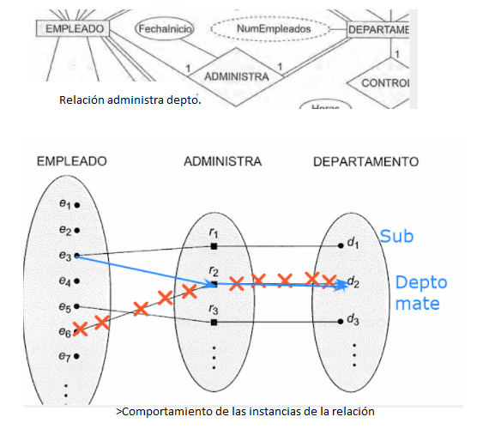

Fig. 2. Relación “Administra” y su comportamiento a nivel de instancias

**Ejercicio 3, la relación de “control” y “subordinados.** ¿La relación “control” y “subordinados_de” son redundantes?, compare con el DER original.

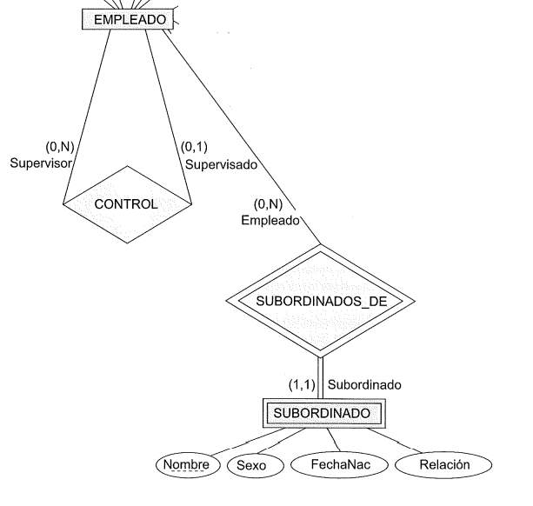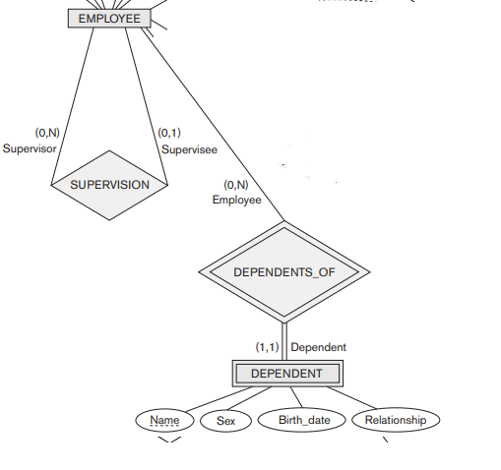

Fig. 2. Relación “Administra”